**PROJETO DE LEI Nº ____/2025**

Altera o caput do art. 1º da lei 5.049 de 04 de julho de 2018, que dispõe sobre a reserva de cota racial para afrodescendentes das vagas oferecidas nos concursos públicos para provimento de cargos efetivos e empregos públicos no âmbito da Administração Pública Municipal Direta, das Autarquias, das Fundações Públicas e das Empresas Públicas controladas pelo Município de Aracaju, e dá providências correlatas.

**A Prefeita do Município de Aracaju**

Faz saber que a Câmara de Vereadores de Aracaju aprovou, e ela sanciona a seguinte lei:

**Art. 1º** O caput do art. 1º da Lei Municipal nº 5.049, de 04 de julho de 2018, passa a vigorar com a seguinte redação:

“**Art. 1º** Ficam reservadas cotas raciais de 20% das vagas oferecidas para afrodescendentes, nos concursos públicos para provimento de cargos efetivos e empregos públicos no âmbito da Administração Pública Municipal Direta, das Autarquias, das Fundações Públicas e das Empresas Públicas controladas pelo Município de Aracaju, na forma desta Lei."

**Art. 2º** As despesas decorrentes da execução desta Lei correrão por conta das dotações orçamentárias próprias, suplementadas, se necessário.

**Art. 3º** Esta Lei entrará em vigor na data de sua publicação.

Palácio Graccho Cardoso, 23 de abril de 2025.

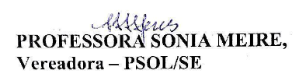

**JUSTIFICATIVA**

O presente projeto de lei tem como objetivo adequar o Município de Aracaju à legislação federal vigente, em especial à Lei Federal nº 12.990/2014, que estabelece a reserva de 20% (vinte por cento) das vagas em concursos públicos para pessoas autodeclaradas pretas ou pardas. Atualmente, a Lei Municipal nº 5.049/2018, que estabeleceu política afirmativa de cotas raciais, prevê um percentual de apenas 10%, o que demonstra a necessidade de harmonização com a norma federal, garantindo maior equidade e justiça social.

A alteração proposta, visa, portanto, aprimorar a política pública estabelecida pelo Município de Aracaju através da Lei 5.049/2018 e, se aprovada, representará um passo à frente, da Câmara de Vereadores de Aracaju, no seu compromisso com a promoção da igualdade racial, alinhando-se às políticas nacionais de inclusão e reparação histórica, decorrente dos séculos de escravização contra a população negra e do racismo estrutural existente na sociedade brasileira.

Quanto à constitucionalidade da matéria, destaque-se, inicialmente que o Supremo Tribunal Federal (STF), por unanimidade, considerou constitucional lei que reserva 20% das vagas oferecidas em concursos públicos para provimento de cargos efetivos e empregos públicos no âmbito da administração pública federal, instituída pela Lei 12.990/2014, confirmando que as ações afirmativas estão em sintonia com o caput do art. 5º da Constituição Federal (CF).

A presente matéria, que visa, tão somente, adequar a norma local à legislação federal vigente, também encontra resguardo no art. 30, I, da CF/88, que confere aos municípios competência para legislar sobre questões locais, incluindo as ações de política afirmativas. No caso, o referido projeto de lei, não invadiu a competência da União, dos Estados e do Distrito Federal para legislar, pois no presente caso fica claro e latente o interesse local.

Quanto à legitimidade da iniciativa parlamentar para a sua apresentação, é oportuno pontuar que a matéria versa sobre tema de competência concorrente do legislativo “políticas afirmativas”, que se encontra contexto do art. 5º, caput, e art. 37, VIII, da CF/88 e do art. 2º da Lei Orgânica do Município, *in verbis:*

**Art. 2º** O município de Aracaju tem como objetivo fundamental, a construção do bem-estar do cidadão que nele vive, para que possa consolidar uma sociedade livre, justa e solidária, erradicar a pobreza e a marginalização e reduzir as desigualdades sociais e regionais, promover o bem de todos, sem preconceitos de origem, raça, sexo, cor, idade, classe social, orientação sexual, deficiência física, mental ou sensorial, convicção político-ideológico, crença em manifestação religiosa e quaisquer outras formas de discriminação, sendo os infratores passíveis de punição por lei. (Redação dada pela Emenda à Lei Orgânica nº 41/2005).

Destaque-se que o centro da política afirmativa está na aplicação de cotas raciais para o ingresso no serviço público. Portanto, não versa sobre matéria relativa a servidores públicos, ao contrário, dispõe sobre ampliação das cotas raciais a ser observada no processo prévio à investidura em cargo público, que é um momento anterior ao da caracterização do candidato como servidor público.

Destarte, o Projeto de Lei não cria cargos, não trata da estrutura ou da atribuição dos órgãos públicos, nem tampouco do regime jurídico dos servidores, nem afronta a separação entre os poderes. Apenas adéqua uma política afirmativa já existente em nível federal (Lei nº 12.990/2014) e municipal (Lei nº 5.049/2018). A reserva de cotas é medida de igualdade material (art. 5º, caput, e art. 37, VIII, da CF/88), não se confundindo com regulamentação de carreira ou provimento de cargos. Portanto, a iniciativa legislativa é legítima, pois a matéria é de interesse público e social, passível de proposição por qualquer parlamentar.

A jurisprudência do STF é um farol que sinaliza inexistência de vício de iniciativa parlamentar em matérias do mesmo tipo, que versam sobre condição para se chegar à investidura em cargo público, *in verbis:*

“CONSTITUCIONAL. AÇÃO DIRETA DE INCONSTITUCIONALIDADE. LEI N. 6.663, DE 26 DE ABRIL DE 2001, DO ESTADO DO ESPÍRITO SANTO. O diploma normativo em causa, que estabelece isenção do pagamento de taxa de concurso público, não versa sobre matéria relativa a servidores públicos (§ 1º do art. 61 da CF/88). Dispõe, isto sim, sobre condição para se chegar à investidura em cargo público, que é um momento anterior ao da caracterização do candidato como servidor público. Inconstitucionalidade formal não configurada. Noutro giro, não ofende a Carta Magna a utilização do salário mínimo como critério de aferição do nível de pobreza dos aspirantes às carreiras púbicas, para fins de concessão do benefício de que trata a Lei capixaba nº 6.663/01. Ação direta de inconstitucionalidade julgada improcedente” (ADI n. 2.672/ES, Relator para o Acórdão o Ministro Ayres Britto, Plenário, DJ 10.11.2006).

“CONCURSO PÚBLICO – ISENÇÃO DE TAXA DE INSCRIÇÃO – É constitucional a Lei local n. 2.778/89, no que implicou a concessão de isenção de taxa para a inscrição em concurso público. Precedente: Ação Direta de Inconstitucionalidade n. 2.672- 1/ES – Pleno – Relatora Ministra Ellen Gracie cujo acórdão foi publicado no Diário da Justiça de 10 de novembro de 2006” (RE n. 396.468/SE-AgR, Relator o Ministro Marco Aurélio, Primeira Turma, DJe 19.6.2012).

Nessa esteira, cumpre salientar que nas últimas legislaturas da Câmara Municipal de Aracaju (CMA) (2017-2020 e 2021-2024), foram apreciadas e aprovadas matérias, de autoria de vereadores da Casa, que estabeleceram normas para concursos públicos no âmbito da administração municipal direta e indireta, matérias que vieram a ser sancionadas e transformadas em lei, como a **Lei nº 5.712/2023** (DISPÕE SOBRE A ISENÇÃO DAS TAXAS DE CONCURSOS PÚBLICOS PARA AS DOADORAS DE LEITE MATERNO NO MUNICÍPIO DE ARACAJU), **Lei nº 5.692/2023** (ESTABELECE O DIREITO DE AS MÃES AMAMENTAREM OS FILHOS DURANTE A REALIZAÇÃO DE CONCURSOS PÚBLICOS NA ADMINISTRAÇÃO PÚBLICA DIRETA E INDIRETA DO MUNICÍPIO DE ARACAJU, E DÁ OUTRAS PROVIDÊNCIAS) e **Lei nº 5.351/2020** (DISPÕE SOBRE A SUSPENSÃO DOS PRAZOS DE VALIDADE DOS CONCURSOS PÚBLICOS JÁ HOMOLOGADOS NO PERÍODO DE DURAÇÃO DA PANDEMIA DA COVID-19), oriundas, respectivamente, do **PLO nº 197/2022** (autoria: Emilia Correia Santos), **PLO nº 127/2022** (autoria: Manuel Marcos Santos) e **PLO nº 54/2020** (autoria: Adriano Souza Santana).

Figura 1: Consulta de matérias aprovadas na CMA

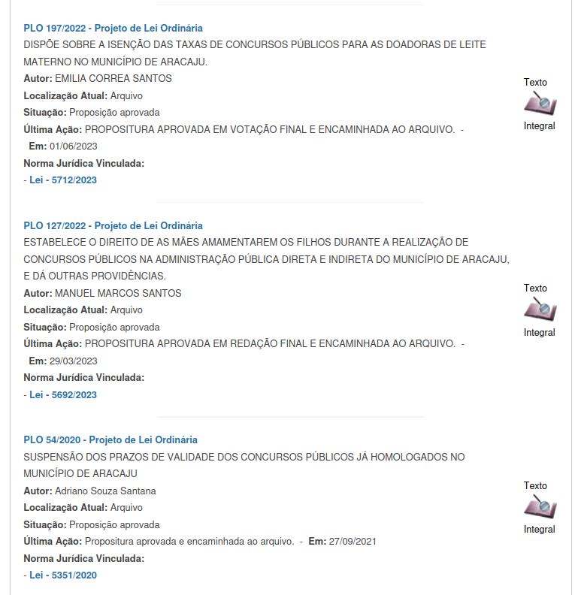

Fonte: SAPL aracaju.se.leg.br

Diante do exposto, solicita-se o apoio dos nobres pares para a aprovação desta proposta, que representa um avanço na luta por políticas públicas mais justas e inclusivas em Aracaju.

Palácio Graccho Cardoso, 23 de abril de 2025.

